Marie Agnès Vanier
Naissance: 25 mai 1870, Saint Rémi co.Napierville, Québec.
Baptême : 26 mai 1870, paroisse Saint Rémi de-Lasalle, Napierville.

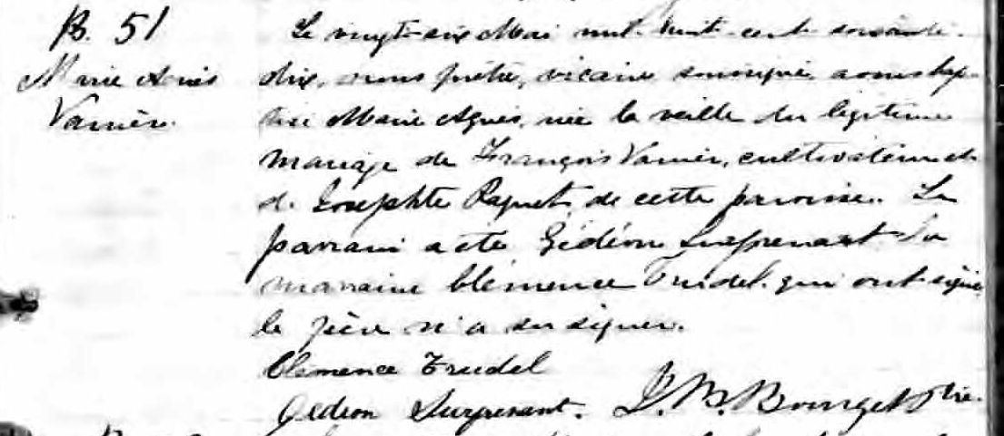

B.51 Le vingt six Mai mil huit cent soixante dix, nous prêtre vicaire soussigné, avons
Marie Agnès baptisé Marie Agnès, née la veille du légitime mariage de François Vanier, cul-
Vanier tivateur et de Josephte Paquet, de cette paroisse. Le parrain a été Gédéon Sur-
prenant la marraine Clémence Trudel qui ont signé le père n’a su signer.
Clémence Trudel
Gedeon Surprenant
J.B.Bourget ptre

Référence : Fond Drouin

